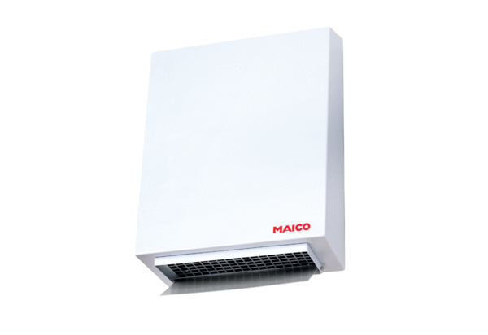Radiální venkovní nástěnný ventilátor AWV 15 SObsah dodávky: 1 kusSortiment: C
Typové číslo: 0080.0997Výrobce: MAICO

